**УРОКИ, ИЗВЛЕЧЁННЫЕ ИЗ НЕСЧАСТНОГО СЛУЧАЯ**

|  |  |  |
| --- | --- | --- |
| **Дата происшествия** | 06.10.2023 | **Причины аварийной ситуации**  **2.1.**  МУП «ЧКТС»  *1. Не обеспечена надежность теплоснабжения потребителей, подача теплоносителя с расходом и параметрами в соответствии с температурным графиком и перепадом давления на вводе, при эксплуатации тепловой сети от 1 тепломагистрали ЧТЭЦ-3*  *2. Не установлены сроки эксплуатации и не определены меры, необходимые для обеспечения расчетного ресурса трубопроводов тепловой сети от 1 тепломагистрали ЧТЭЦ-3, по результатам их технического освидетельствования, проведенного в 2022 и 2023 годах*  *3. Не проведено техническое диагностирование специализированной организацией трубопроводов тепловой сети от 1 тепломагистрали ЧТЭЦ-3, отработавших расчетный ресурс, с целью определения дополнительного срока службы и разработки мероприятий, обеспечивающих надежную работу*  *4. Не ведется учет продолжительности эксплуатации трубопроводов тепловой сети в паспорте тепловой сети от 1 тепломагистрали ЧТЭЦ-3*  *5. Не сделаны записи о результатах режимно-наладочных испытаний, испытаний на тепловые и гидравлические потери, максимальную температуру теплоносителя в паспорте тепловой сети от 1 тепломагистрали ЧТЭЦ-3*  *6. Не поддерживаются в исправном состоянии трубопроводы и тепловые камеры тепловой сети от 1 тепломагистрали ЧТЭЦ-3:*  *- не восстанавливается разрушенная тепловая изоляция и антикоррозионное покрытие трубопроводов;*  *- не поддерживается чистота в камерах, не предотвращается попадание в камеры воды,*  *по результатам технического освидетельствования, проведенного в 2021, 2022 и 2023 годах*  *7. Не осуществляется контроль за внутренней коррозией трубопроводов тепловой сети от 1 тепломагистрали ЧТЭЦ-3 по индикаторам внутренней коррозии, установленным в наиболее характерных точках тепловых сетей (на концевых участках, в нескольких промежуточных узлах)*  *8. Величина пробного давления при гидравлическом испытании трубопроводов тепловой сети от 1 тепломагистрали ЧТЭЦ-3 выбрана не предприятием-изготовителем трубопроводов (проектной организацией) и не в пределах между минимальным и максимальным значениями.*  АО «УСТЭК-Челябинск»  *1. Не обеспечена надежность теплоснабжения потребителей, подача теплоносителя с расходом и параметрами в соответствии с температурным графиком и перепадом давления на вводе, при эксплуатации тепловых сетей в южной части Металлургического района системы теплоснабжения в случае прекращения теплоснабжения по 2 и 3 тепломагистралям от ЧТЭЦ-3 на Металлургический район*  *2. Не разработана местная инструкция по предотвращению и ликвидации технологических нарушений, приводящих к полному ограничению теплоснабжения южной части Металлургического района, в том числе вследствие одновременного отключения 2 и 3 тепломагистралей ЧТЭЦ-3, и планы ликвидации этих технологических нарушений, согласованные в установленном порядке.*  *Инструкция должна предусматривать возможные переключения для подачи теплоты потребителям от других магистралей и иметь схемы возможных аварийных переключений между магистралями.*  *3. Не обеспечены рабочие места инструкцией по ликвидации технологических нарушений, приводящих к полному ограничению теплоснабжения южной части Металлургического района, в том числе вследствие одновременного отключения 2 и 3 тепломагистралей ЧТЭЦ-3, и планом ликвидации этих технологических нарушений*  *4. Не произведена проверка знаний у работников, связанных с обслуживанием тепловых сетей, инструкции по предотвращению и ликвидации технологических нарушений, приводящих к полному ограничению теплоснабжения южной части Металлургического района, в том числе вследствие одновременного отключения 2 и 3 тепломагистралей ЧТЭЦ-3*  *5. Не разработаны и не обеспечены рабочие места программой переключений для обеспечения теплоснабжения южной части Металлургического района в случае одновременного отключения 2 и 3 тепломагистралей ЧТЭЦ-3*  *6. Не разработана программа с тематическим планом для проведения противоаварийной тренировки по аварийной ситуации, приведшей к полному ограничению теплоснабжения южной части Металлургического района, связанной с одновременным отключением 2 и 3 тепломагистралей ЧТЭЦ-3*  *7. Не проводилась противоаварийная тренировка по аварийной ситуации, приведшей к полному ограничению теплоснабжения южной части Металлургического района, связанной одновременным отключением 2 и 3 тепломагистралей ЧТЭЦ-3*  *8. Не проведена подготовка персонала в пунктах тренажерной подготовки с использованием тренажеров, максимально соответствующих реальным условиям производства, а также при возможности с использованием персональных компьютеров по аварийной ситуации, приведшей к полному ограничению теплоснабжения южной части Металлургического района, связанной с одновременным отключением 2 и 3 тепломагистралей ЧТЭЦ-3*  *9. Не проведены внеочередные режимно-наладочные испытания и работы в связи с изменением режимов производства и распределения тепловой энергии и теплоносителя при теплоснабжении южной части Металлургического района, в случае одновременного отключения 2 и 3 тепломагистралей ЧТЭЦ-3*  **3. Мероприятия по устранению причин аварийной ситуации**   1. *Технические мероприятия:*   *МУП «ЧКТС»*   1. *Провести внеочередное техническое освидетельствование трубопроводов тепловой сети от 1 тепломагистрали ЧТЭЦ-3 после ремонтов, связанных со сваркой элементов, работающих под давлением (отмеченных в паспорте тепловой сети), с внесением его результатов в паспорт тепловой сети, включая установленный срок дальнейшей эксплуатации и меры, необходимые для обеспечения расчетного ресурса* 2. *Подвергнуть испытаниям на прочность и плотность пробным давлением трубопровод тепловой сети от 1 тепломагистрали ЧТЭЦ-3 после ремонта с заменой участков трубопроводов (отмеченных в паспорте тепловой сети) с внесением в паспорт* 3. *Провести техническое обслуживание и ремонт трубопроводов и тепловых камер тепловой сети от 1 тепломагистрали ЧТЭЦ-3:*   *- восстановить разрушенную тепловую изоляцию и антикоррозионное покрытие трубопроводов;*  *- убрать мусор, воду, посторонние предметы и предотвратить попадание в камеры воды,*  *по результатам технического освидетельствования проведенного в 2023 году*   1. *Провести техническое диагностирование специализированной организацией трубопроводов тепловой сети от 1 тепломагистрали ЧТЭЦ-3, отработавших расчетный ресурс, с целью определения дополнительного срока службы и разработки мероприятий, обеспечивающих надежную работу* 2. *Установить индикаторы внутренней коррозии в наиболее характерных точках тепловой сети от 1 тепломагистрали ЧТЭЦ-3 (на концевых участках, в нескольких промежуточных узлах) для осуществления контроля за внутренней коррозией трубопроводов*   *АО «УСТЭК-Челябинск»*   1. *Провести противоаварийную тренировку по аварийной ситуации, приведшей к полному ограничению теплоснабжения южной части Металлургического района, связанную с отключением 2 и 3 тепломагистралей от ЧТЭЦ-3* 2. *Провести подготовку персонала в пунктах тренажерной подготовки с использованием тренажеров, максимально соответствующих реальным условиям производства, а также при возможности с использованием персональных компьютеров по аварийной ситуации, приведшей к полному ограничению теплоснабжения южной части Металлургического района, связанной с отключением 2 и 3 тепломагистралей от ЧТЭЦ-3* 3. *Провести внеочередные режимно-наладочные испытания и работы в связи с изменением режимов производства и распределения тепловой энергии и теплоносителя при теплоснабжении южной части Металлургического района, в случае одновременного отключения 2 и 3 тепломагистралей от ЧТЭЦ-3*   *Администрация Челябинского городского округа*  *1. Рекомендовать реализовать предусмотренную в схеме теплоснабжения г. Челябинска возможность резервирования теплоснабжения потребителей в южной части Металлургического района при аварийном прекращении теплоснабжения по тепломагистрали Ду800 от ЧТЭЦ-3 на Металлургический район*  *Организационные мероприятия:*  *МУП «ЧКТС»*   1. *Установить в паспорте тепловой сети от 1 тепломагистрали ЧТЭЦ-3 продолжительность эксплуатации всех участков тепловой сети и обеспечить ее дальнейший учет* 2. *Сделать записи в паспорте тепловой сети от 1 тепломагистрали ЧТЭЦ-3 о результатах режимно-наладочных испытаний, испытаний на тепловые и гидравлические потери, максимальную температуру теплоносителя* 3. *Направить в Уральское управление Ростехнадзора и органы местного самоуправления сводный ежемесячный отчет за октябрь и ноябрь 2023 года об аварийных ситуациях при теплоснабжении до момента полной ликвидации аварийной ситуации по форме согласно приложению № 3 Правил расследования причин аварийных ситуаций при теплоснабжении, утвержденных постановлением Правительства Российской Федерации от 02.06.2022 № 1014* 4. *Направить в Уральское управление Ростехнадзора электронные копии актов расследования причин аварийной ситуации, произошедших с начала отопительного периода 2023-2024 годов, для включения их в базу данных об аварийных ситуациях*   *АО «УСТЭК-Челябинск»*   1. *Разработать местную инструкцию по предотвращению и ликвидации технологических нарушений, приводящих к полному ограничению теплоснабжения южной части Металлургического района, в том числе вследствие одновременного отключения 2 и 3 тепломагистралей ЧТЭЦ-3, и планы ликвидации этих технологических нарушений, согласованные в установленном порядке.*   *Инструкция должна предусматривать возможные переключения для подачи теплоты потребителям от других магистралей и иметь схемы возможных аварийных переключений между магистралями.*   1. *Обеспечить рабочие места инструкцией по ликвидации технологических нарушений, приводящих к полному ограничению теплоснабжения южной части Металлургического района, в том числе вследствие одновременного отключения 2 и 3 тепломагистралей ЧТЭЦ-3, и планом ликвидации этих технологических нарушений* 2. *Провести проверку знаний инструкции по предотвращению и ликвидации технологических нарушений, приводящих к полному ограничению теплоснабжения южной части Металлургического района, в том числе вследствие одновременного отключения 2 и 3 тепломагистралей ЧТЭЦ-3, у работников, связанных с обслуживанием тепловых сетей* 3. *Разработать и обеспечить рабочие места программой переключений для обеспечения теплоснабжения южной части Металлургического района в случае одновременного отключения 2 и 3 тепломагистралей ЧТЭЦ-3* 4. *Разработать программу противоаварийной тренировки с тематическим планом для проведения противоаварийной тренировки по аварийной ситуации, приведшей к полному ограничению теплоснабжения южной части Металлургического района, связанной с отключением тепломагистралей ЧТЭЦ-3* 5. *Направить в Уральское управление Ростехнадзора и органы местного самоуправления сводный ежемесячный отчет за октябрь и ноябрь 2023 года об аварийных ситуациях при теплоснабжении до момента полной ликвидации аварийной ситуации по форме согласно приложению № 3 Правил расследования причин аварийных ситуаций при теплоснабжении, утвержденных постановлением Правительства Российской Федерации от 02.06.2022 № 1014* 6. *Направить в Уральское управление Ростехнадзора электронные копии актов расследования причин аварийной ситуации, произошедших с начала отопительного периода 2023-2024 годов, для включения их в базу данных об аварийных ситуациях*   *Администрация Челябинского городского округа*   1. *Рекомендовать дополнить план действий по ликвидации последствий аварийных ситуаций в системе теплоснабжения г. Челябинска, разработанный с применением электронного моделирования действиями по ликвидации последствий аварийного прекращения теплоснабжения по тепломагистрали Ду800 от ЧТЭЦ-3 на Металлургический район в системе теплоснабжения г. Челябинска*   **4. Административные меры, в т. ч. принятые руководителем предприятия**  Принято решение о возбуждении административных дел по ст. 9.11 КоАП РФ в отношении начальника 1 эксплуатационного района МУП «ЧКТС», а также начальника оперативно-диспетчерской службы АО «УСТЭК-Челябинск». |
| **Наименование организации** | Муниципальное унитарное предприятие «Челябинские коммунальные тепловые сети», (сокр. МУП «ЧКТС») |
| **Место аварийной ситуации** | г. Челябинск |
| **Вид происшествия** | Повреждение тепловых сетей |
| 1. **Краткое описание аварийной ситуации**   *В результате инцидента произошедшего 06.10.2023 на опасном производственном объекте Челябинской ТЭЦ-3 ПАО «Форвард Энерго» произошло прекращение теплоснабжения потребителей Тракторозаводского, Калининского, Курчатовского, Металлургического и Центрального районов г. Челябинска по 1, 2 и 3 тепломагистралям Челябинской ТЭЦ-3 ПАО «Форвард-Энерго».*  *При этом в ходе развития инцидента произошло повышение давления в 1 тепломагистрали до 16,5 кгс/см2 с последующим снижением давления до 0 кгс/см2.*  *Расследование причин инцидента осуществлялось ПАО «Форвард Энерго» в соответствии с законодательством Российской Федерации в области промышленной безопасности.*  *АО «УСТЭК-Челябинск»*  *06.10.2023 00:20 отключились автоматикой СН №1 и СН №2 на ПНС №7 защитой по сухому ходу (давление на всасе насосов ниже 1,1 кгс/см2).*  *06.10.2023 00:30 на СЗК отключили ВК и СН из-за снижения Р2 до 0,0 кгс/см2. Из БАП на СЗК открыли Gподп = 480 т/ч.*  *06.10.2023 00:30 на ПНС №6 отключили СН подающей и обратной группы.*  *06.10.2023 01:25 на ПНС №4 диспетчером АО «УСТЭК-Челябинск» дистанционно отключены СН.*  *06.10.2023 01:39 для определения с повреждением в пиковой котельной ЧТЭЦ-3 закрыты головные задвижки 1-ой, 2-ой, 3-ей тепломагистралей ЧТЭЦ-3.*  *Отключены от теплоснабжения и ГВС 1905 МКД; 144 детских сада; 88 учебных заведений; 53 лечебных учреждения, подключенные к тепловым сетям АО «УСТЭК-Челябинск» в основном через распределительные тепловые сети МУП «ЧКТС».*  *06.10.2023 01:00 ЧТЭЦ-3 направлена аварийная заявка со сроком устранения повреждения до 17:00 06.10.2023.*  *06.10.2023 02:58 на ЧТЭЦ-3 открыли головную задвижку по обратке 1-ой тепломагистрали, подали в сеть Gподп = 550 т/ч.*  *06.10.2023 04:00 контур ПНС №4 - 107 МКД, 10 детских садов переключили на 1-ую тепломагистраль ЧТЭЦ-4.*  *06.10.2023 04:00 на СЗК включили в работу сетевые насосы, восстановили циркуляцию сетевой воды, приступили к растопке водогрейных котлов.*  *06.10.2023 06:15 отключили южную зону Металлургического района закрытием секционных задвижек в ТК-39.*  *06.10.2023 06:55 часть потребителей 1-ой тепломагистрали ЧТЭЦ-3 (тепломагистраль по ул. Танкистов, теплотрасса по ул. Октябрьской, микрорайоны ПО-4, ПО-5, ПО-6 и №34) переключили на тепломагистраль ЧТЭЦ-2 - Бродокалмак.*  *06.10.2023 11:30 на СЗК растоплены 4 ВК, восстановлен температурный режим.*  *06.10.2023 в 11:30 все потребители северо-западного района переключены на СЗК - 1072 МКД, 91 детский сад, 74 учебных заведения, 26 лечебных учреждений.*  *06.10.2023 13:20 часть потребителей 1-ой тепломагистрали ЧТЭЦ-3 (ул. 3-я Арзамасская, пер. Лермонтова, ул. Бажова, Котина) переключили на тепломагистраль ЧТЭЦ-2 - Бродокалмак.*  *06.10.2023 15:10 часть потребителей 1-ой тепломагистрали ЧТЭЦ-3 (ул. Потёмкина, Артиллерийская, Котина, Карпенко) переключили на тепломагистраль ЧТЭЦ-2 - Бродокалмак.*  *06.10.2023 в 16:50 часть потребителей 1-ой тепломагистрали ЧТЭЦ-3 (теплотрасса по пр. Победы) переключили на тепломагистраль ЧТЭЦ-2 - Бродокалмак.*  *06.10.2023 в 16:50 все потребители 1-ой тепломагистрали ЧТЭЦ-3 - 457 МКД, 27 детских садов, 21 учебное заведение, 19 лечебных учреждений подключены к тепломагистрали ЧТЭЦ-2 - Бродокалмак.*  *06.10.2023 с 13:00 до 20:00 выполнены обходы контуров 1, 2, 3 тепломагистрали ЧТЭЦ-3 (повреждений на тепломагистралях не выявлено).*  *06.10.2023 19:00 ЧТЭЦ-3 направлено продление аварийной заявки со сроком до 06-00 07.10.2023.*  *06.10.2023 с 20:00 до 07.10.2023 08:00 выполнены обходы головных участков 5-ой тепломагистрали ЧТЭЦ-4 (повреждений на тепломагистрали не выявлено).*  *06.10.2023 с 21:00 до 07.10.2023 21:30 выполнены работы по заполнению теплотрасс в контуре южной зоны Металлургического района.*  *07.10.2023 04:00 ЧТЭЦ-3 направлено продление аварийной заявки со сроком до 12:00 07.10.2023.*  *07.10.2023 11:00 ЧТЭЦ-3 направлено продление аварийной заявки со сроком до 18-00 07.10.2023.*  *07.10.2023 18:20 ЧТЭЦ-3 направлено продление аварийной заявки со сроком до 24:00 07.10.2023.*  *07.10.2023 23:20 ЧТЭЦ-3 направлено продление аварийной заявки со сроком до 02:00 08.10.2023.*  *08.10.2023 в 01:35 ЧТЭЦ-3 закрыли аварийную заявку на устранение повреждения на напорном коллекторе насосной 2-го подъёма.*  *08.10.2023 в 01:50 на ЧТЭЦ-3 открыли головные задвижки 3-ей тепломагистрали.*  *08.10.2023 в 02:40 на ЧТЭЦ-3 включили СН.*  *08.10.2023 в 05:00 выполнено включение СН на ПНС №7, включена циркуляция сетевой воды в контуре южной зоны Металлургического района, на ЧТЭЦ-3 включен подогрев сетевой воды.*  *08.10.2023 в 06:00 восстановлен температурный режим на 3-ей тепломагистрали ЧТЭЦ-3.*  *08.10.2023 в 06:00 потребители южной зоны Металлургического района подключены к ЧТЭЦ-3 - 269 МКД, 16 детских садов, 14 учебных заведений, 8 лечебных учреждений.*  *МУП «ЧКТС»*  *В результате кратковременного повышения давления Р1 по 1-й тепломагистрали ЧТЭЦ-3 до 16,5 кгс/см2 произошло повреждение трубопроводов на 11 участках тепловых сетей МУП «ЧКТС» Тракторозаводского района г. Челябинска присоединенных к этой тепломагистрали, и имеющих рабочие (разрешенные) параметры среды Р=16,0 кгс/см2, Т=1500С (паспорт тепловой сети прилагается).*  *Из них 8 участков тепловых сетей, после проведения ремонтно-восстановительных работ, были включены в работу и по ним восстановлено теплоснабжение потребителей менее чем через 24 часа после их отключения.*  *3 участка тепловых сетей, после проведения ремонтно-восстановительных работ, были включены в работу и по ним восстановлено теплоснабжение потребителей более чем через 24 часа после их отключения:*  *Трубопровод Ду100 от ТК-29-55 в сторону Хохрякова, 2 (длинная врезка) (с 06.10.2023 18:13 до 12.10.2023 12:00, 1 МКД);*  *Трубопровод Ду80 м/у ТК-56-4 и ТК-56-5 ж/д ул. Артиллерийская, 71 (с 06.10.2023 16:44 до 09.10.2023 14:20, 5 МКД);*  *Трубопровод Ду40 от ТК-43 в сторону Карпенко, 8 (с 07.10.2023 22:00 до 16.10.2023 16:42, 1 МКД).*  *Сведения о количестве жилых домов граждан, объектов социальной инфраструктуры, предприятий, оказавшихся в зоне технологического нарушения:*  *на момент возникновения аварийной ситуации:*  *1905 многоквартирных жилых домов, 88 учебных и 144 детских учреждений, 53 лечебных учреждения;*  *на срок более 24 часов:*  *потребители южной зоны Металлургического района г. Челябинска - 269 МКД, 16 детских садов, 14 учебных заведений, 8 лечебных учреждений;*  *потребители Тракторозаводского района г. Челябинска – 7 МКД.* | |

1. **Фото и схема места происшествия**

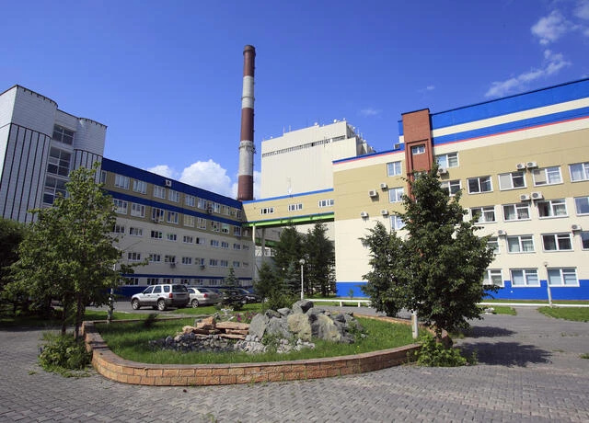

Челябинская ТЭЦ-3

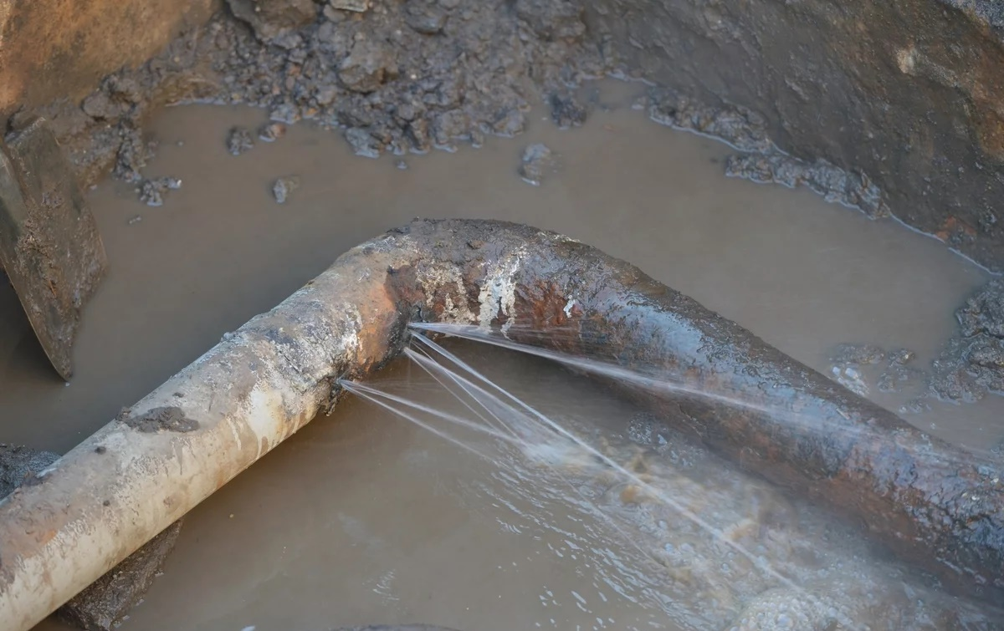

Поврежденная тепловая сеть

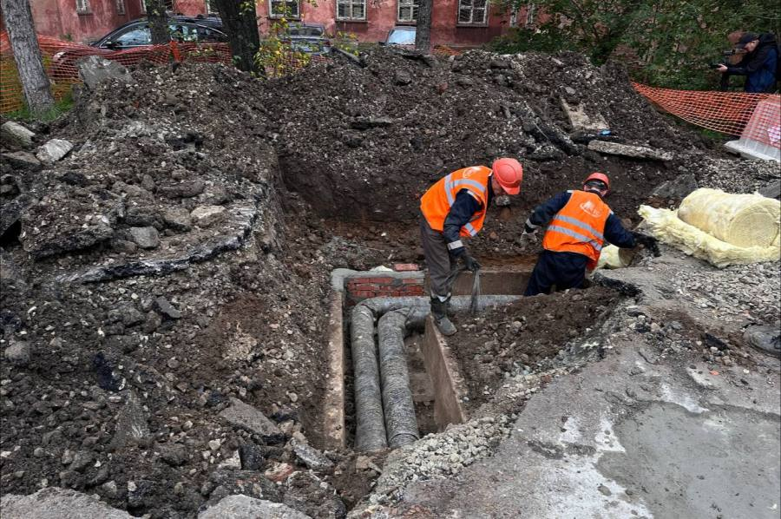

Проведение ремонтно-восстановительных работ на поврежденных тепловых сетях.